PC烘焙版V4.71.204.4271更新日志(2025.07.31)（客户版）

PC烘焙版V4.71.204.4271更新日志(2025.07.31)（客户版）

1. 券码聚合核销功能
场景/问题：在店内POS核销时（无论是券扫码下单还是支付界面优惠券扫码核销），收银员需要询问确认顾客是在哪个平台购买的券，然后选择对应平台的入口再给顾客扫码，效率不够高
功能说明：
调整前 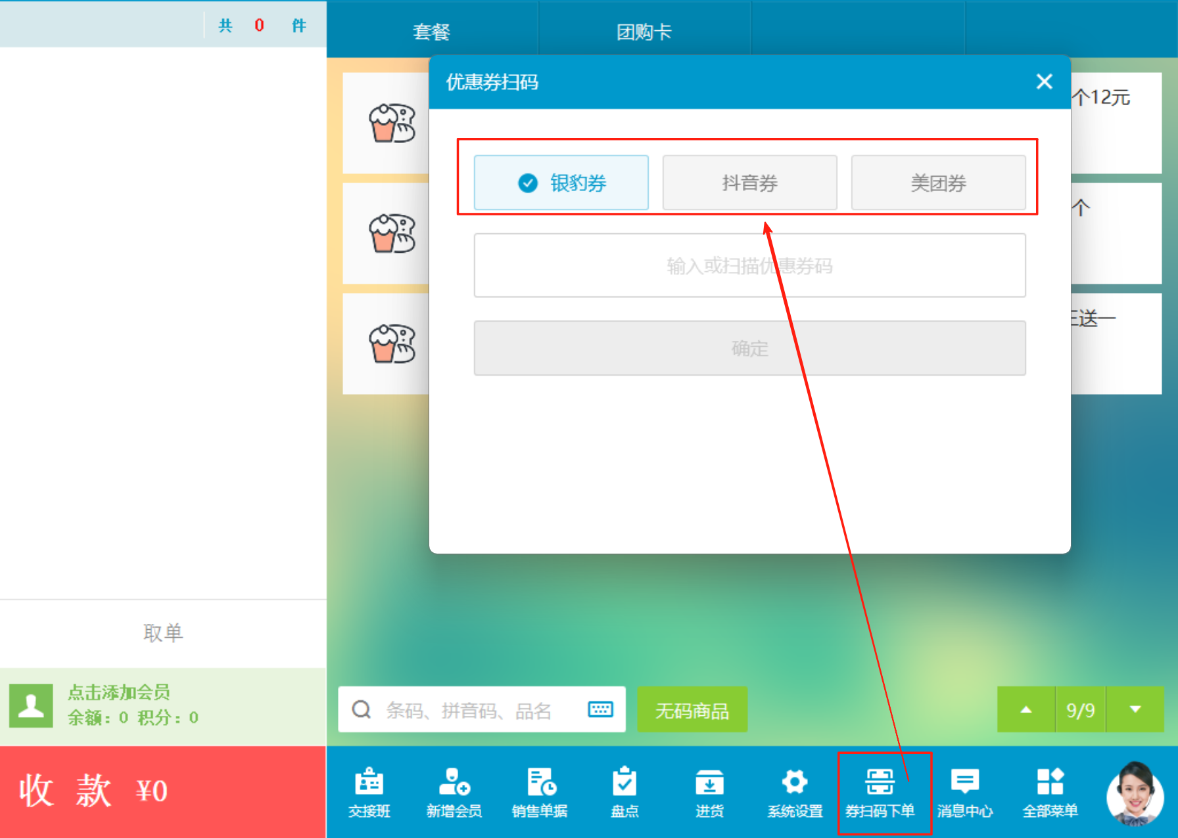
调整后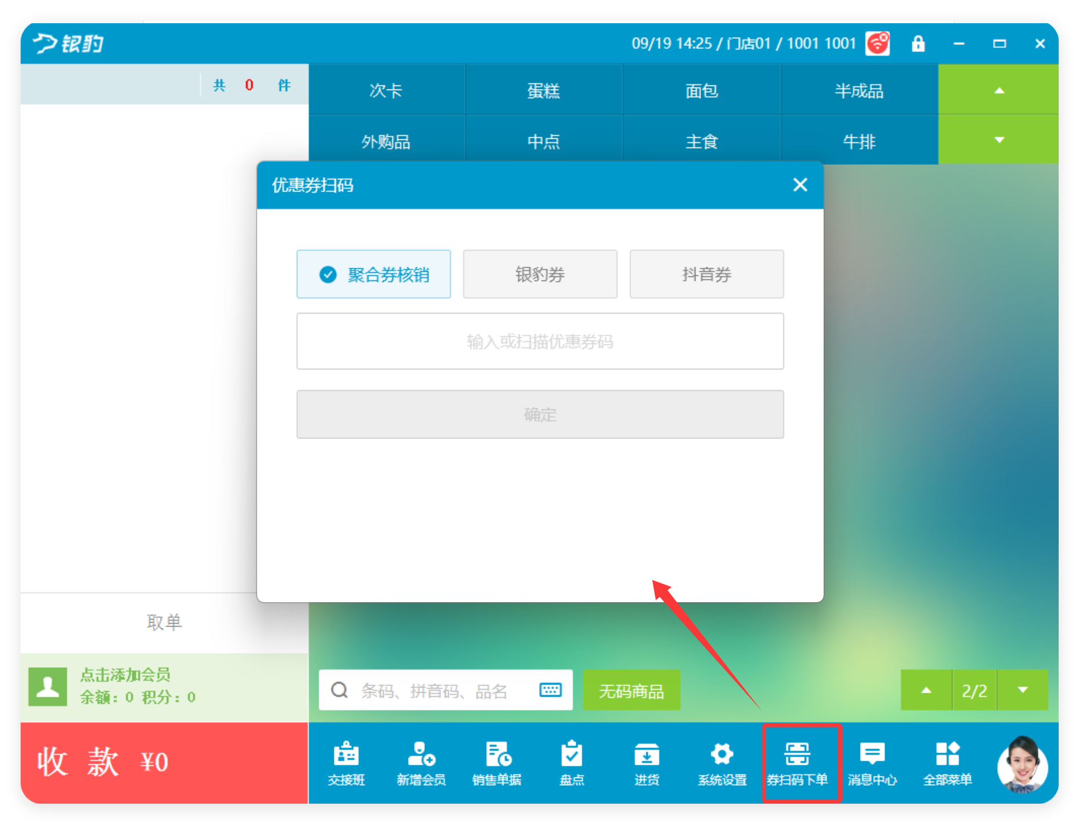

2. 高级权限支持我的店铺扫码授权 ，同时也支持申请后在我的店铺上确认授权
场景/问题：商超员工很多，员工工号操作权限授权，现有在收银端输入密码方式授权，存在如下问题：
- 高级工号权限的员工不能一直在现场，存在无法实时到场进行授权的局限性
- 高级工号权限的员工在现场收银端输入密码，容易出现密码泄露风险
功能说明：
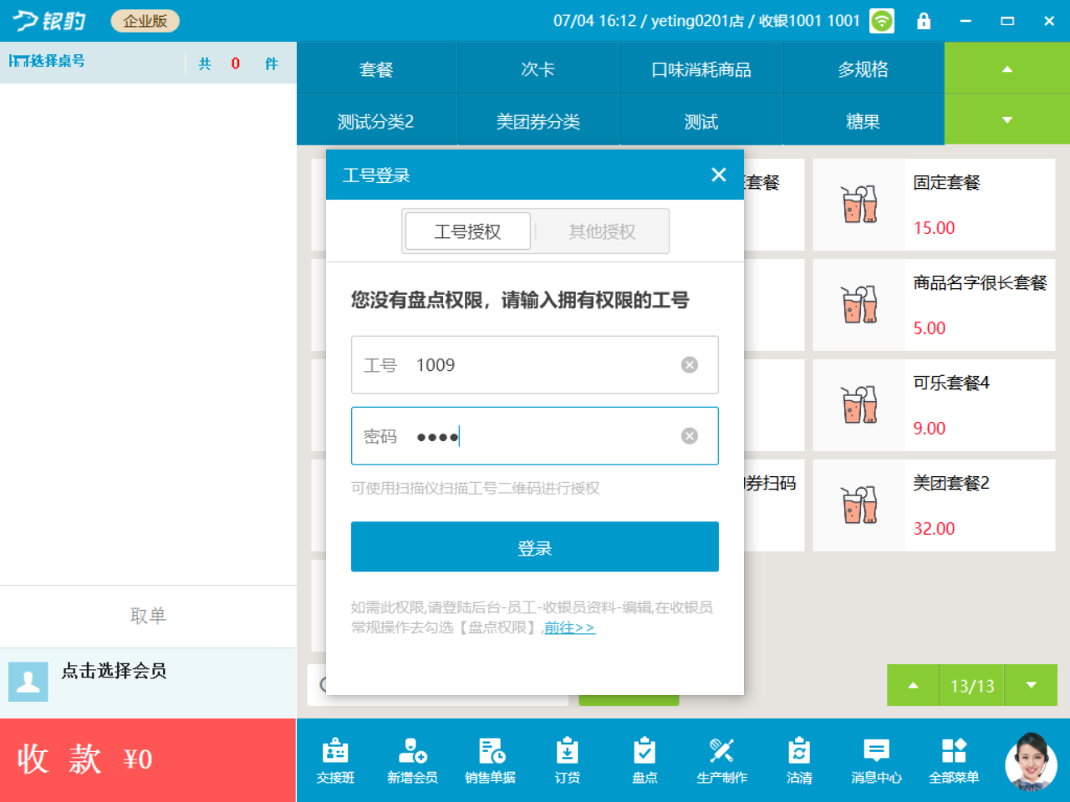

3. 细化商品在收银端隐藏的范围-支持设置仅点单界面隐藏
场景/问题：当商品设置了收银端隐藏，对应报损、进货都一起被隐藏了。而客户对商品设置了收银端隐藏，只是为了销售场景：预订单、收银主界面不可见，但门店其它进出存业务操作，例如报损、进货、订货，出库等需要能显示（目前测试效果：当设置了商品收银端隐藏，PC客户端进货、报损、出库、调拨/调拨退、订货/订货模板、传统盘点也会不显示，实际需要显示；生产制作、盘点模板有显示，正常）
前置条件：云端-商品设置，设置商品显隐，开启【仅点单界面隐藏】
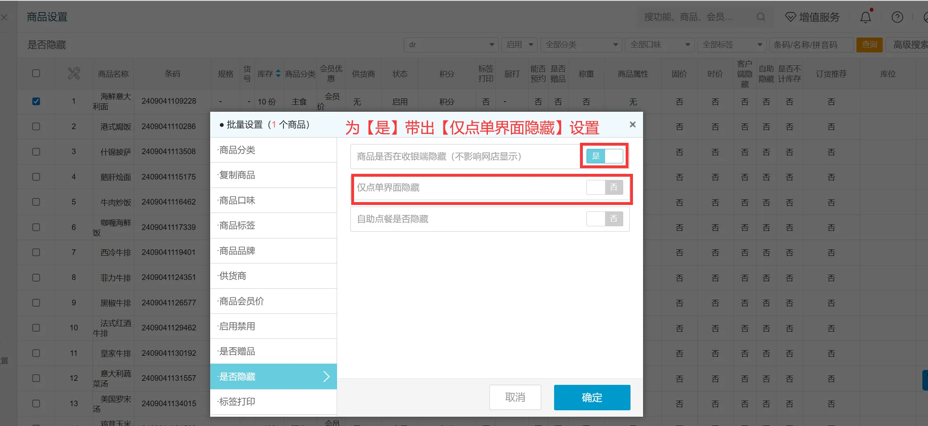
功能说明：参数开启后，PC端仅点单界面隐藏商品，进货、报损、出库、调拨/调拨退、订货/订货模板正常显示
相关功能手册：
- 点单

4. 支持按收银标签进行标签排序和标签下商品排序
场景/问题：POS和小程序支持当前支持按收银标签显示（默认按商品分类），当前云端的商品排序管理仅支持商品分类排序来和分类下的商品进行排序，不支持按收银标签的展示来进行收银标签的排序（仅烘焙行业）和收银标签内的商品排序；
功能说明：支持按收银标签进行标签排序和标签下商品排序

5. 退菜与撤单的敏感操作上传改为分机自己处理
场景/问题：PC作为主机，安卓作为分机，安卓收银后，敏感操作明细会出现撤单记录。
功能说明：退菜与撤单的敏感操作上传改为分机自己处理

6. 支付3.0界面直接显示通用券码
场景/问题：通用券码希望放在收款界面一级显示区域，不要二级弹窗进入
功能说明：支付3.0界面直接显示通用券码
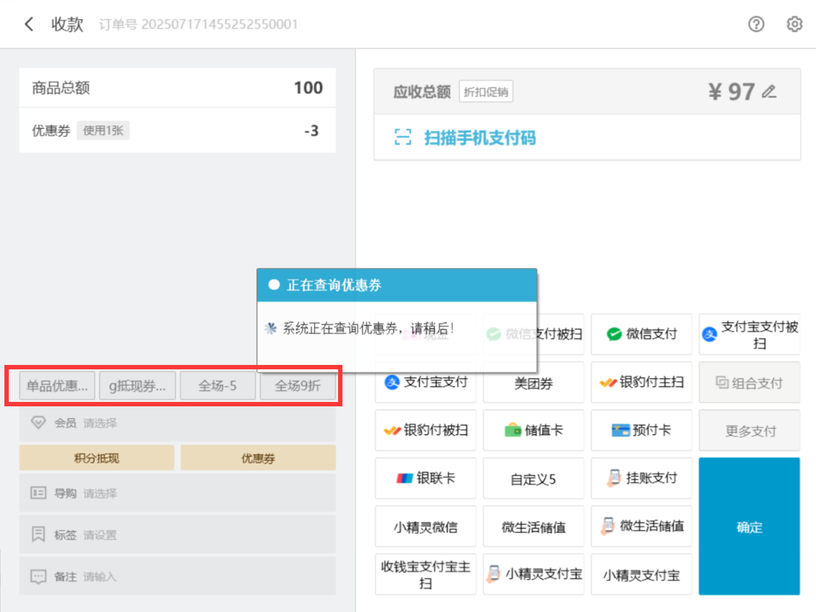
相关功能手册：
- 收款

7. 口味不参与美团券折扣
场景/问题：做新接口的时候口味被美团券折扣了，口味不参与美团券折扣中，需要另外收钱；
功能说明：调整口味不参与美团券折扣
相关功能手册：
- 收款
- 网络订单

8. AI记录本地下载模型版本时间和模型在线上更新的时间
场景/问题：
前置条件：PC开启AI识别
功能说明：点击【下载模型】，显示模型更新时间和版本
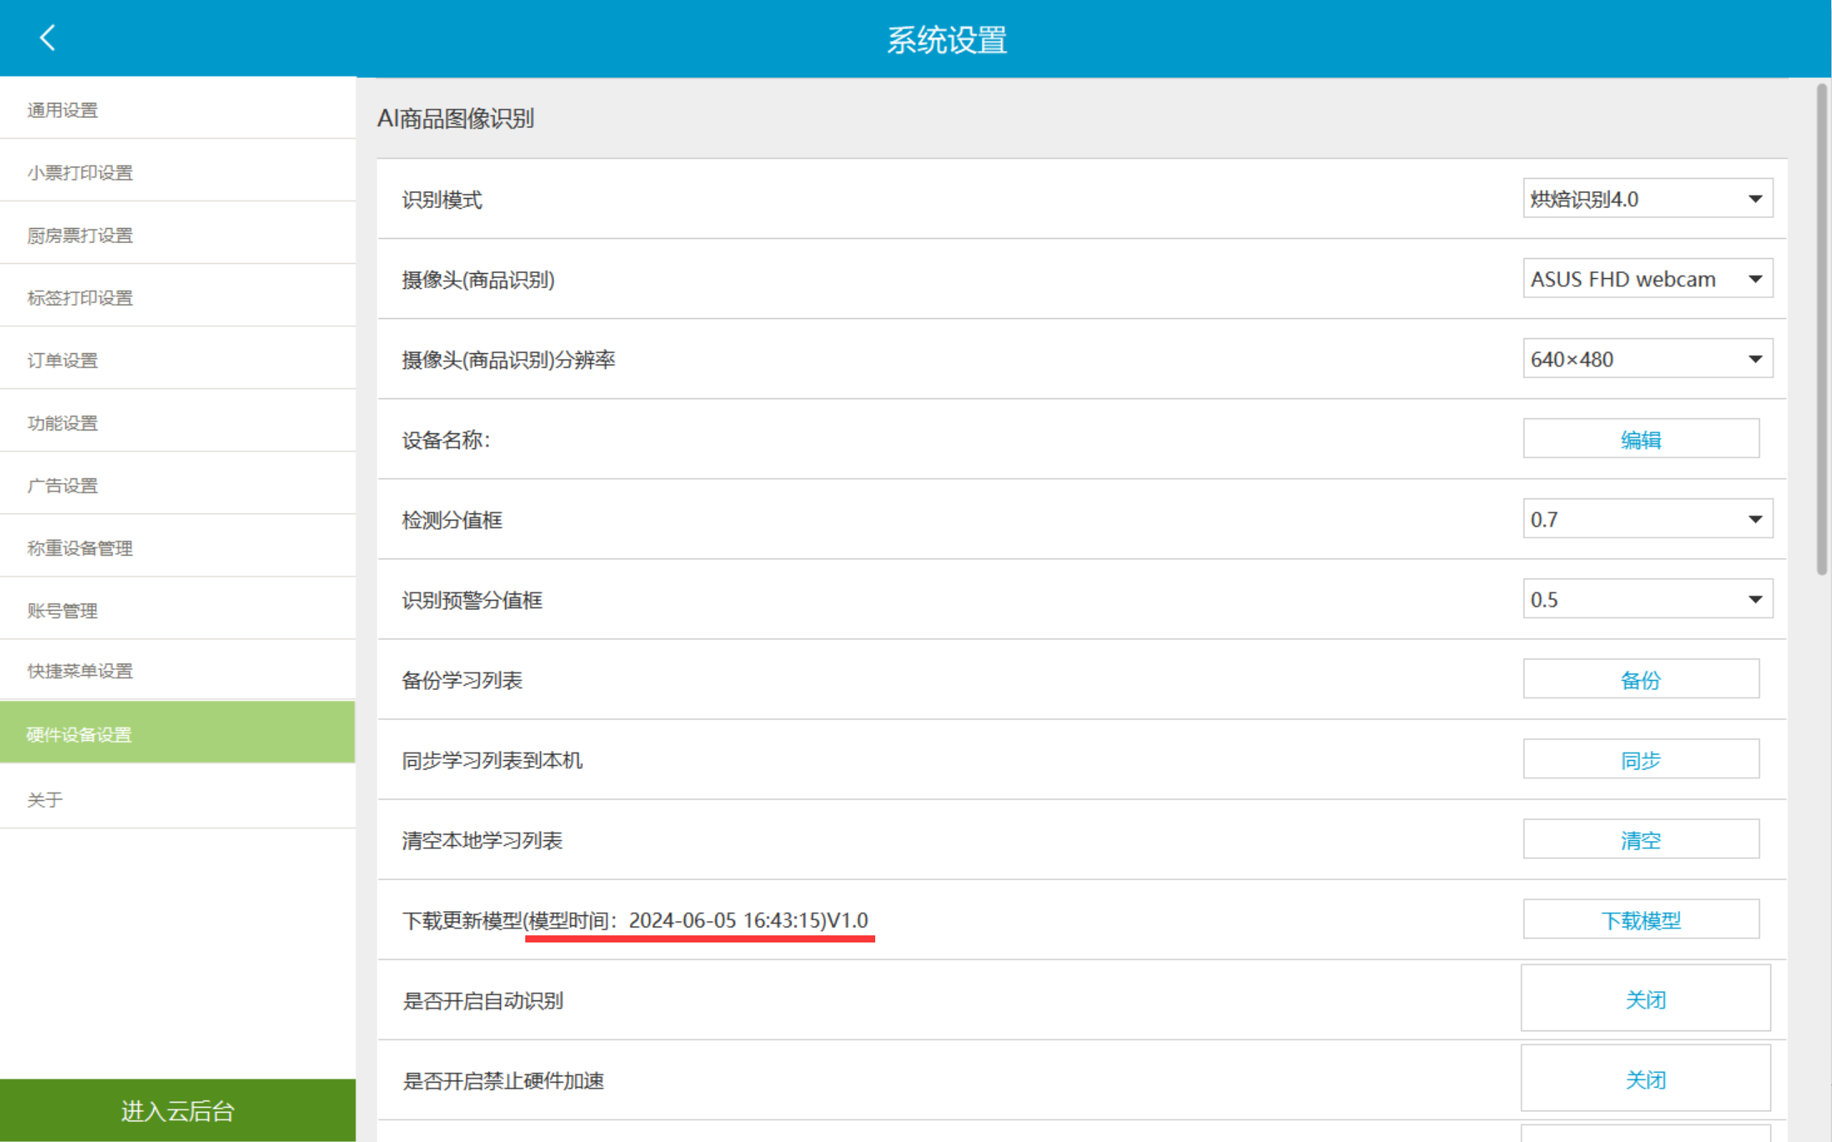
相关功能手册：
- AI识别（半自助）

9. AI管理平台新增【最近登录工号】列
场景/问题：客户每个门店会有两台设备，他们统一要求收银员1001登录主设备进行收银，后台维护人员可以在设备列看到登录1001工号的设备。
功能说明：AI管理平台新增【最近登录工号】列 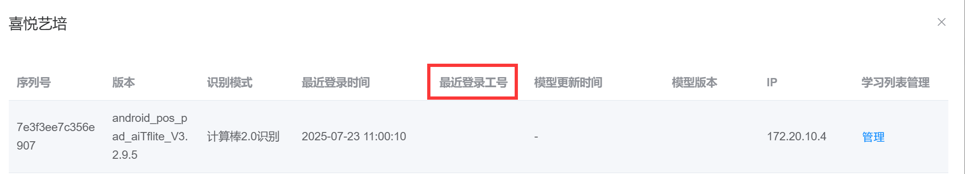
相关功能手册：
- AI识别（半自助）

10. AI中式烘焙称重商品支持按份
场景/问题：如果称重商品识别多个，需要合并成一份商品；
功能说明：
- 修复无法识别问题
- 修复商品条码带“-”“_”的商品无法学习，学习结果会被替换的问题
- 修改称重商品学习后，返回主界面会被清空的问题
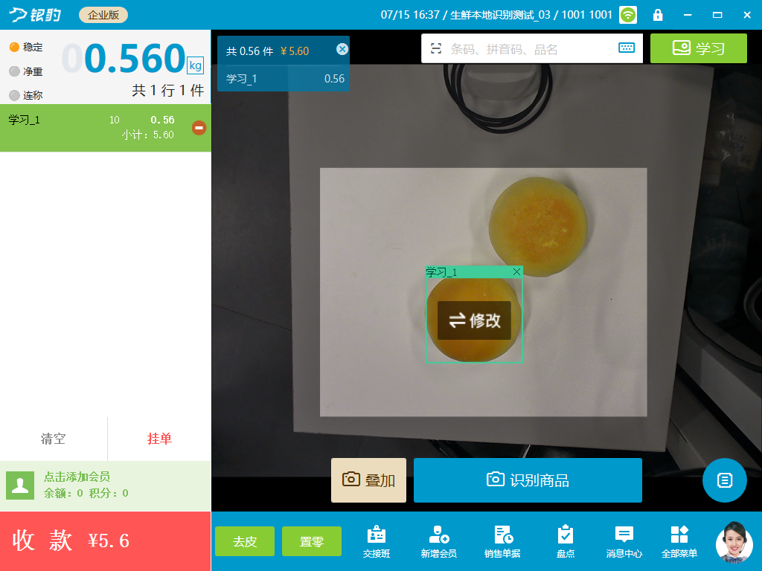
相关功能手册：
- AI识别（半自助）
- 中式烘焙称重

11. AI多次替换如果被规则影响到，需要上传最初得识别结果
场景/问题：第一次识别是正常的【炸豆腐】，但是3次点餐替换规则修改导致被替换成【把子肉】，但是收银员本能的去点修改，变成了一件替换，【把子肉】自动替换【香辣把子肉】，收银员此时只能删除 再加购商品；
功能说明：ai识别原始数据给什么就显示什么，不管中间得操作过程；
- 场景1：识别商品A，把商品A替换成B,在把B替换成C,此时删除C动作，点击+号加购D，结果应该为：A被删除，D被加购记录；
- 场景2：识别商品A，又满足当餐3次替换，会自动替换成B，结果应该是自动识别单据；
- 场景3：识别商品A，A是可以一键替换成B，此时结果应该是自动识别单据；
- 场景4：识别商品A，点击A一键替换成B，然后删除B,在加购C，此时结果为A被删除，C被加购记录；
相关功能手册：
- AI识别（半自助）

12. 注销后同步清理Sync.db
场景/问题：
- 解决方案：代码优化
相关功能手册：
- 下载与登录

13. 收银小票称重商品的数量的小数点位数优化
场景/问题：
前置条件：商品已设置为称重商品
功能说明：称重商品数量小数位保留3位，同购物车商品数量一致
相关功能手册：
- 中式烘焙称重

14. 配送类订单 #{送达时间} 打印优化
场景/问题：目前饿了么打印的期望送达时间为空，客户会以为我们没有记录，其实是立即配送订单，没有期望到货时间，越快越好
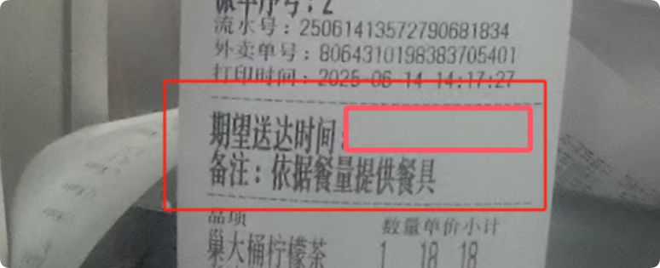
功能说明：配送类订单 #{送达时间} 打印优化
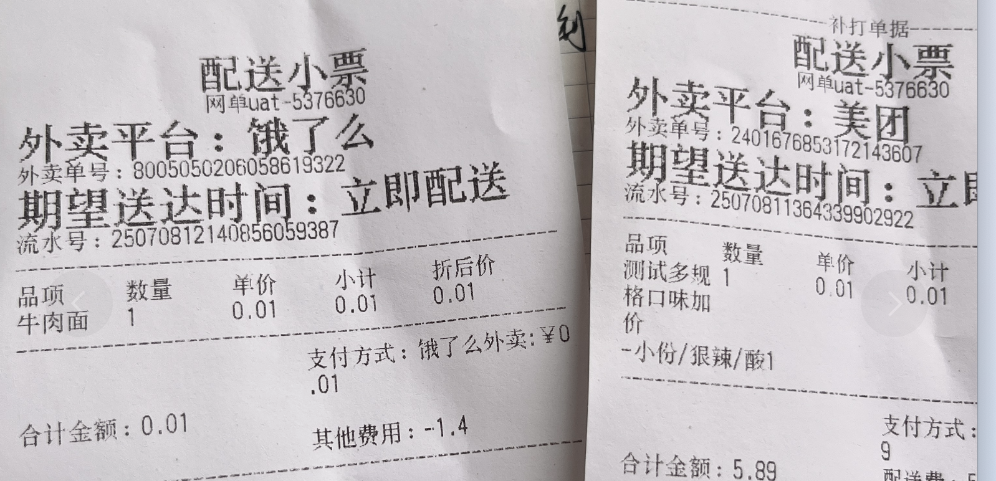
相关功能手册：
- 网络订单

15. 修复由于权限问题CEF无法加载NativeJs文件
场景/问题：
功能说明：已修复

16. 修复CEF加载顺序导致，调用云端页面，没有正确加载打印按钮的问题
场景/问题：
功能说明：已修复

17. 修复抖音券一码多券，只核销了一张券的问题
场景/问题：
功能说明：已修复

18. 修复收银小票，数量打印.0的问题
场景/问题：
功能说明：已修复

19. 修复自助单线上支付储值卡支付不显示会员号的问题
场景/问题：
功能说明：已修复 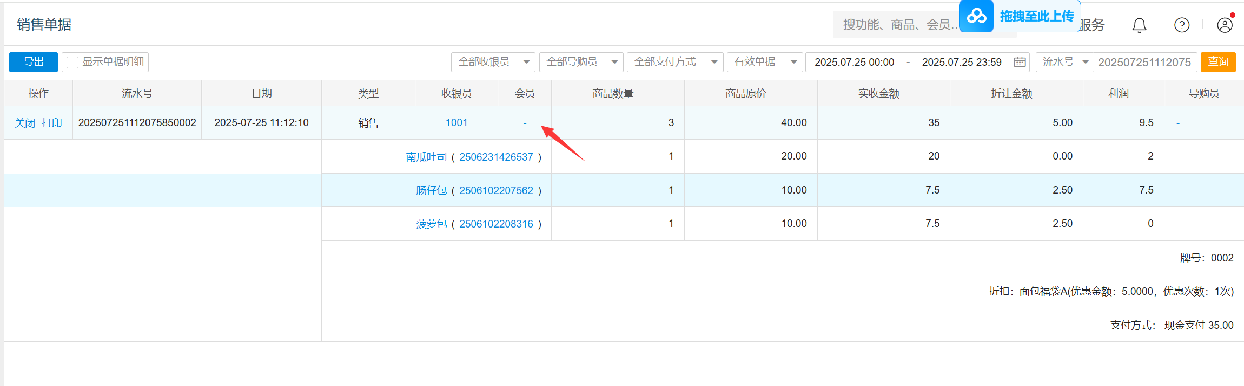
相关功能手册：
- 会员管理
- 收款
- 预付卡

20. 修复使用次卡，前台小票打出来的到期时间错误的问题
场景/问题：
功能说明：已修复
相关功能手册：
- 预付卡

21. 修复挂单数据可能被异步刷新导致金额错误的问题
场景/问题：
功能说明：已修复

22. 修复口味不显示价格的问题
场景/问题：
功能说明：已修复

23. 修复覆盖升级上来的账号，无法进行称重单位换算的问题
场景/问题：
功能说明：已修复
相关功能手册：
- 中式烘焙称重

24. 修复支付3.0界面，快捷键【收款并不打印小票 - - 空格】失效的问题
场景/问题：
功能说明：已修复
相关功能手册：
- 收款

25. 修复退货模式下，点击套餐加购的时候报错的问题
场景/问题：
功能说明：已修复
相关功能手册：
- 销售单据

26. 修复取消组合支付时，如果券收入支付方式在底层会被删除的问题
场景/问题：
功能说明：已修复
相关功能手册：
- 收款

